1. Феномен французского Просвещения: исторические и культурные предпосылки.
1.1 Социальные приоритеты французского Просвещения

В истории человечества XVIII век известен под именем эпохи Просвещения, чьей родиной была Англия, Франция, Германия и Россия. Сама интенция Просвещения была задана еще идеями таких мыслителей, как Ф. Бэкон, Т. Гоббс, Р. Декарт, Дж. Локк. Именно идеи и максимы этих мыслителей стали центром тяжести научного подхода к знанию и концептуализации Разума; основная задача выражалась в просвещении масс, культе науки и осуществлении человеческого прогресса. Литература и искусство, поэзия и музыка апологетировали Разум и воздавали дифирамбы “homo cogito”; именно в человеке Разума просветители видели люменофора, Гелиоса, мчащего на светоносной колеснице по костям схоластических предрассудков сквозь мглу человеческого порока. Человек Просвещения вставал на борьбу против целых миров: мира человеческого и мира метафизических мифов и гипотез, и его опорой должен был быть научный опыт, дающий не только силу и власть, но и свободу. Просвещение – эпоха энциклопедистов. Просветители описывали картину человеческой истории и прогнозировали ее дальнейшее развитие (Кондорсе), более того – даже распространяли Библию в массы («Библия бедных»), вычеркивая из нее все не историческое и не человекоцентричное, продолжая терновый путь Реформации. На битву за Разум вдохновлялись примерами Савонаролы, Лютера, Вольтера, аристократами и королями, и многими другими. Крестьян и мещан стали приобщать к научным достижениям и произведениям искусства, манифестируя и декларируя новый статус человека. Эсхатологическое (исторически регрессивное) видение мира сменилось прогрессивным (позитивным); человек, однажды искупленный Христом, находясь в центре космического механизма, был свободен от греха, свободен от страха перед миром, свободен к покорению мира. Здравый смысл выводил на периферию низменные желания и оправдания немощи человеческой, призывая человека познать себя Человеком, человеком посреди других людей. Ключевая задача Просвещения заключалась в воспитании гражданских чувств, пробуждения чувства равенства в глубине душ, чтобы Человек сознательно и добровольно служил обществу, а не будучи подверженным внешним побуждениям и принуждениям, религиозным страхам. И.Кант предыдущие эпохи человеческой истории назвал эпохами Несовершеннолетия, которые охарактеризовал недостатком не ума, а мужества. Через весь его труд «Ответ на вопрос: Что такое Просвещение?» (1784) красной нитью прослеживается призыв «Человек, возьмись за ум!». Первейшей задачей для этого он видел пересмотрение метафизических догм, истолкованных из Писания, и поэтому он Его исследовал на подлинность (название книги найти), и помимо этого – переосмысления морально-нравственных предрассудков, «этического фарисейства», альтернативу которому Кант сформулировал в своем категорическом императиве. Такое настроение духа, если позволительно так выразиться, был своего рода поворотом к античности: человек есть мера всех вещей, познай самого себя и проч. (найти на латыни). Этот импульс позже будет пронизывать идеи Ницше своим «дионисийским началом», а Энгельс опишет феномен этого импульса следующим образом: "Великие люди, которые по Франции просвещали головы для приближающейся революции, выступали крайне революционно. Никаких внешних авторитетов, какого бы то ни было рода, они не признавали. Религия, понимание природы, государственный строй – все было подвергнуто самой беспощадной критике, все должно было предстать перед судом разума и либо оправдать свое существование, либо отказаться от него. Мыслящий рассудок стал единственным мерилом всего существующего", этот же импульс переполнял и «Венский кружок» в идеях о “недостаточности метафизики”.
Еще одно мессианское пророческое изображение «просвещенного человека» мы можем увидеть в живописи Барокко – в жанре ванитас. Ванитас был призывом к ars moriendi всего старого. Человек схоластики стал невыносим для самого себя, для мира, который пресытился человеческим нутром и стенался под человеческими стопами. Мир на этих полотнах всеми возможными способами говорил о том, что «такому» человеку в нем не место, что это декаданс человечности, что “изживший себя” человек должен покинуть мир, уйти в небытие, уничтожиться, дав, таким образом, миру возможность принятия «нового человека», о чем великолепно написал Сен-Симон в своем труде «Новое христианство». Мир ванитас не просто отвергал человека, как нежеланный плод, но еще и клеймил его постулатами типа « Omnia morte cadunt mors ultima linia rerum» и « Hodie mihi cras tibi». Образы живописи вставали на бой с человеческим imago Dei: на полотнах изображались географические карты (maps mundi) как знак поиска нового мира, определения места человека; художники часто изображали карнавальные маски (знак: наличие персонажа, но не персоны), печать (знак: завершение), зеркала (знак: человек в своем тщеславии стал тенью, отражением Человеческого), черепа и перья, и многое другое (см. рис. 1а, б, в, г).
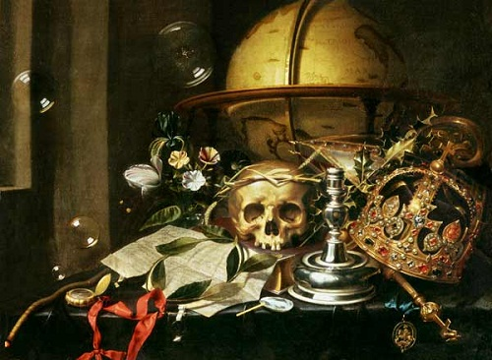 | 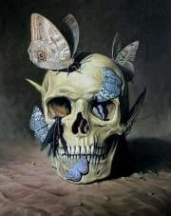
Рисунок 1а. Неизвестный художник (1620 г.). | Рисунок 1б. Неизвестный художник.
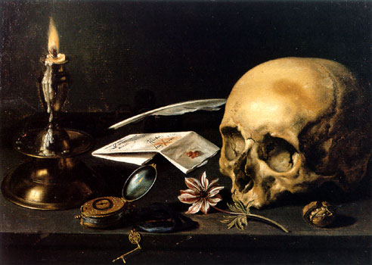 | 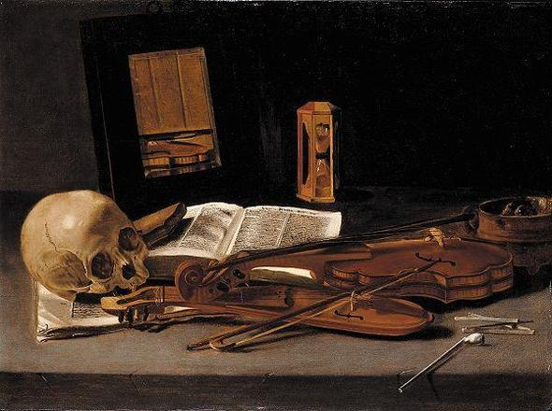
Рисунок 1в. Адриан ван Утрехт. Натюрморт с букетом и Череп (1642). | Рисунок 1г. Неизвестный художник.

С другой стороны, в таком эпохальном ars moriendi формировалась и потребность в представлении об исторической преемственности «нового человека», чем и кем он станет для «отжившего человечества», что «человек былой» будет представлять для человека новой эпохи. Стремление увековечить идеалы эпохи, вернуть им былую важность и созерцательность, на которую смог бы опираться «грядущий человек» при построении нового типа общества и новой организации бытия (участи) человека, это стремление выражалось не абстрактно, а наглядно – на примерах конкретных личностей. Для этого строились склепы, в которые помещались останки королей и мощи святых, украшенных в знак почтения драгоценностями (см. рис. 2а, б).

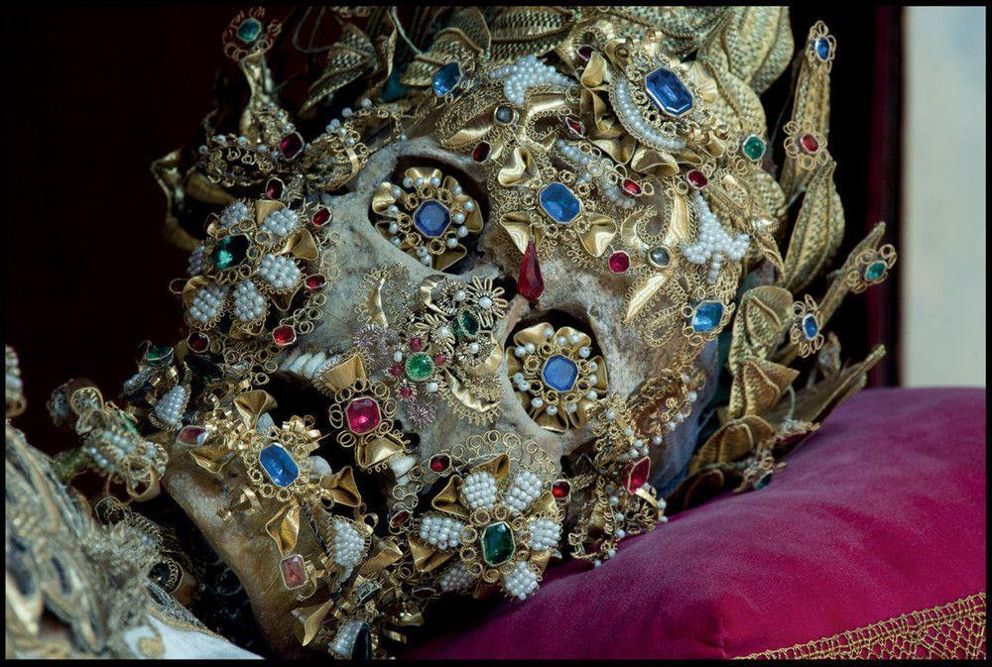 | 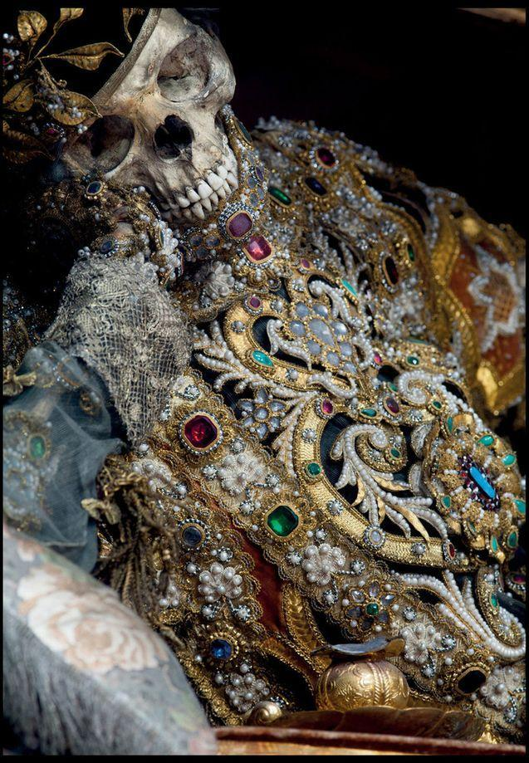
Рисунок 2а. Мощи св. Бенедикта в церкви св. Михаила в Мюнхене (Photo by Paul Koudounaris/BNPS) | Рисунок 2б. Мощи св. Валентина в Вальдзассене (Photo by Paul Koudounaris/BNPS)

XVIII столетие было авангардом, имевшем истоки в общеисторическом плане и во внутриполитическом. Британская Ост-Индская компания закрепила за Англией статус промышленного государства, прочно стоящего на колонизаторской политике, что позволило ей достигнуть социальной стабильности. Усиление абсолютизма в европейских государствах давало и обратный эффект: монархизм был чрезвычайно подвержен народной воле, которая восставала против крепостного права. Именно такой кризис монархии заострил внимание всех мыслителей в пользу вопросов права и свободы индивидуальности. Особенно это было ощутимо во Франции, где политический кризис был спровоцирован агрессивной внешней и внутренней политикой Людовика XIV, реформой банковской системы и деятельностью Banque Générale, увенчавшихся разорением казны. Образование Banque Générale, который в 1718 году стал государственным банком Франции и французской Вест-Индской компании, в итоге привело не к победе Франции в ее конкуренции с Британской Ост-Индской компанией, а наоборот: теория монетаризма Джона Лоу («Деньги и торговля. Предложение об обеспечении народа деньгами»), приведшая Францию XVIII к акциям, не смогла обеспечивать экономические, финансовые и бюджетные потребности французского народа. Можно сказать, что все политико-экономические идеи французского Просвещения имели генезис именно в этом событии, заставившем полностью пересмотреть тогдашнее понимание капитала, экономики, производительности труда, и их соотношение с социально-политическими потребностями и свободами (суверенитетами) индивида. Вновь стали актуальны для рассуждения темы «множества» (толпы и народа), затрагиваемые Гоббсом, картезианская метафизика и эпистемологические принципы Спинозы и философов-гуманистов Ренессанса. Также следует упомянуть получение широкого распространения каббалистических учений, выдвигающих новые принципы рационализма. Рассуждения каббалистов о принципах творения и законов мироздания (Древо Сефирот) в XVII веке завершились размышлением о духе законов (Монтескье). Лурианский каббализм с осевым для него постулатом Бога, «пребывающего в изгнании Самого Себя», привел к концепции «Deus sive Natura» Спинозы, и подтверждался расширением естественнонаучной картины мира. Именно в эту эпоху получила общенародное признание механическая картина мира, где мир сравнивался с часами, которые однажды Господь завел и удалился. Открытия Коперника, Галилея, Кеплера, Декарта И. Ньютон были подытожены французским Просвещением в виде формулировки основных сентенций, постулирующих новую научную картину мира в общем виде. Философский взор стал перемещаться не вертикально (рефлексия Бог-человек, человек-Бог), а горизонтально: человек среди человечества и человечество для человека. Всю самую суть французского Просвещения можно отобразить формулировкой Фейербаха: «Бог был моей первой мыслью, разум – второй, человек – третьей и последней». Такой парадигмальный сдвиг был обусловлен связью науки с практикой, доказывая ее общественную пользу, а процветающее (прогрессивное) общество давало больше шансов для постижения человеческой природы и индивидуального благополучия (комфорта, мобильности) в социальной среде. Уверенность в мощи человеческого разума, человеческой этики и морали, в их безграничных возможностях, в прогрессе наук и искусства, создающих условия для экономического и социального благоденствия, – в этом пафос Просвещения. Рационалистские интенции эпохи сначала приходили к отрицанию религии и Бога, т.е. все еще придавали значение Богу и религии как проблеме; но позже – эти интенции пришли к морализму в политических, социальных и экономических идеях и эвдемонизму в утопических идеях. «Отцы пилигримы» французского Просвещения исходили из основанных на Божественном Откровении протестантских представлений о жизни, как бесценном даре Божием, о неотъемлемой свободе и воле человека. Именно неотъемлемость (правовозможность и правоспособность), субстанциальность, человеческой свободы и воли стали точкой опоры в «гуманитарном повороте» французского Просвещения; борьба со схоластической «ночью» обернулась борьбой с метафизикой. Если раньше разум понимался как хранилище, сокровищница опыта и знания и основным его предикатом было обладание, то французское Просвещение понимало разум иначе: Истина – необходимая причина всякой достоверной уверенности, а разум – движущая сила гносеологии. Именно во время Просвещения сформировалось новое отношение к миру, человеку и природе: человек не просто обладал миром как данностью и озирался по сторонам, созерцая мир; человек теперь его моделировал, человек эпохи Просвещения – изобретатель, инженер реальности. Именно перестраивая мир на базе научного знания, человеческое общество будет прогрессировать и достигнет цивилизованного состояния. Таковы были основные постулаты методологии рационализма этой эпохи. Настроение Просвещения можно весьма наглядно увидеть в картинах Уильяма Блэйка (см. рис. 3а, б).
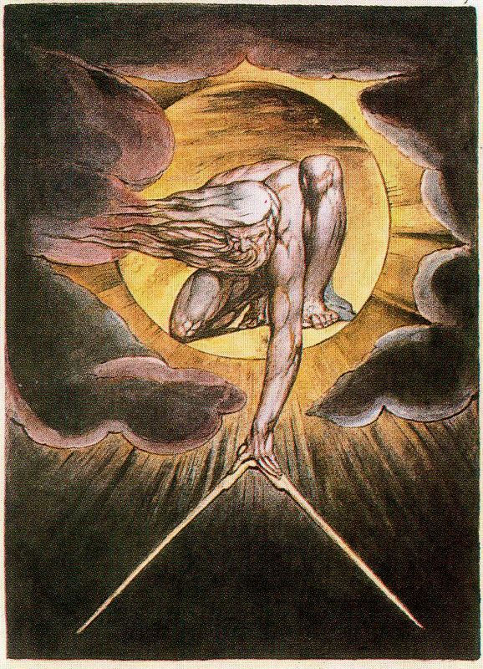
Рисунок 3а. У. Блэйк. Великий архитектор
Рисунок 3б. У. Блэйк. Ньютон

Благодаря деятельности просветителей, из которых особенно важны физиократы и энциклопедисты, в умах образованной части французского общества произошёл переворот. Рационализм был не просто концепцией, а целым настроением и стремлением духа: это было масштабное идейно-теоретическое движение, отражающее взгляды, потребности, общественные настроения определенных классов, социальных слоев и групп на определенном этапе общественного развития (Ж.Ж.Кондорсе). Картина мира в XVIII в. преобразилась в антропоцентричную, даже в рацио-центричную; осевое место в ней занял активный субъект, который конструировал ту модель мира, которая бы соответствовала человеческому разуму. Основной задачей выступала перестройка общественных и общечеловеческих отношений на основаниях здравого смысла и принципа разумности.
Эпоху французского просвещения по характеру ее литературного наследия также называют эпохой светских бесед. В эту эпоху письмо и книгопечатание стало занятием, которое объединило массы: посредством литературы общались между собой представители абсолютно всех сословий, которые никак иначе смогли бы найти общий язык и не вступили бы в диалог друг с другом. Писали все: от Прево, Мариво, Сен-Симона, Вольтера, Шардена и Дидро до Ретифа де Да Бретона, Лесажа, Шенье, де Сада, Абози и Пуллена де Сен-Фуа. Огромные проблемы для такого светского диалога представляла французская цензура, из-за которой многие писали анонимно и просто не стали преданы огласке – Виван-Денон, Роббер Шал е, Реньяр, Мармонтель, Дюкло. Свое пристанище идеи французских мыслителей обретали в кафе и салонах герцогини дю Мэн, мадам де Ламбер, мадам дю Дефан, мадемуазель де Лепинас и многих других. В этих салонах обсуждались рукописи комедийных и сатирических пьес Лесажа, Реньяна, Дюфрени и Фронтена, в которых они описывали нетривиальные характеры и нравы, высмеивали бытовые уклады и дворцовые интриги, осуществляли психологические сентенции, в основу которых лег строгий морально-этический взгляд Ларошфуко. Новые социальные и гуманистические характеры персонажей делились по типам «писателя», «свидетеля», «художника», «моралиста», «авантюриста» и др. Так, Мариво рассматривал социально-политические ситуации в конструируемых им моделях (утопиях) и углублял психологические споры личности («Остров невольников», «Ложные признания»). Именно в своих социальных пьесах он раскрыл глубину и психологическое богатство характера человека. Монтескьё искал аналоги социально-политических темпераментов эпохи в истории античности («Рассуждения о причинах величия и упадка римлян», «Диалог Сциллы и Эвкрата») и примирял девизом «Inter utrumque tene» (Стой точно посередине) как альтернативной жизненной позиции просвещенного разума. Разработанный им в своих литературных трудах принцип “свежего взгляда” («Персидские письма») позволяет взглянуть по-новому на казалось бы столь естественные, неочевидные и инактивные нормы. Монтескьё выводит основные тезисы своего мировоззрения: персонифицированная королем политика Франции устарела, «папствующая» религиозность впала в идолопоклонство, культура поросла плющом академического субъективизма и пылью забытых библиотек, банковская система терпит крах. «Фернейский патриарх» Вольтер описывает свой гуманистический идеал – «негодующий философ», декламирующий о политике и религии: универсальным и трудящимся умом раздавить “гадину” («Кандид», «Микромегас», «Опыт о нравах»). Дидро в «Сне д’Аламбера» выводит новый постулат индивидуальности – «Есть только один великий индивидуум – целое». Новаторство литературы Руссо делало его сочинения «Евангелием» наставников рода человеческого. Воверанг предлагает эпохе новые гуманистические идеалы, сформулированные в выражениях «Великие мысли идут от сердца» и «Только тот способен на великие деяния, кто живет так, словно он бессмертен». Совершенно точно об изысканиях своей эпохи сказал д’Аламбер: «пусть потомки полюбят нас как достойных людей, если не оценят как литераторов».
Но уже современники оценили их труды, разрабатывая новую антропологическую модель и методологию рационализма. В конечном счете, рационализм разделился на идеалистический и материалистический. Идеалистический рационализм определял разум как основную характеристику человека, причем, существующую автономно как принцип бытия. Материалистический рационализм (Мелье, Ламетри. Дидро, Гельвеций, Гольбах) пытался примерить и уравновесить логическое, рациональное устройство мира с законами самоорганизации материи и с ее свойствами. Представления о неизменности, вне-временном постоянстве природы были преодолены к концу XVIII в., благодаря таким мыслителям, как Ж.О. де Ламетри, Д. Дидро, К.А. Гельвеций, П. Гольбах.
Еще одной методологической ветвью рационализма Просвещения был сциентизм, который занял позицию мировоззрения. В его основе лежало представление о научном знании как вершине культурной ценности и главным условием по самоорганизации человека в данном мире. Разум сциентизма сводился к своему функционалу: операциям с фактическими данными, которые полагались вне области «идолов рода, рынка, пещеры и авторитета» (Ф.Бэкон), разделяющимися на простые компоненты для построения однозначной уверенности. Разум сциентизма интенсивен, он своего рода перпетуум мобиле, перманентно созидающий новое знание и никогда не пребывающий в режиме «disjecta membra» (опущенных рук). Еще одной гносеологической методологией (Вольтер, Монтескье, Кондильяк Боден, Руссо, Ламарк) стал деизм, не имеющий жестких канонов, что давало некоторую степень упования на него, как на универсалию. Деизм постулировал, что разум, логика и наблюдение есть естественные способы познания мира и воли Бога, а Бог (архитектор мира) предоставил мир человеку для его переконструирования в угоду человеческому благополучию и прогрессу, не вмешиваясь в ход событий, дабы не ущемлять свободы и могущества человеческого разума.
Отличительной методологической ветвью французского рационализма было утопическо-социалистическое мировоззрение (Мабли, Морелли, Бабеф, Оуэн, Сен-Симон), из которого позже вышло коммунистическое учение и анархо-синкализм. Сен-Симон в 1820-х годах о пути нового человека через тернии XVIII века к звездам человеческого прогресса и благополучия сказал следующие слова: «Это мы, художники, будем служить вам авангардом», т.о. подчеркивая социально-политическую миссию художника (человека-рационалиста). Английское Просвещение развивалось после буржуазной революции, а французское перед ней, что во многом определяло и характер самого Просвещения во Франции. Французское Просвещение в социально-политическом аспекте традиционно рассматривают как идеологическую подготовку к Великой французской революции. Оно продолжительное время развивалось во Франции в условиях усиления социального кризиса устаревшего феодально-абсолютистского государственного строя. Абсолютизм «Французской Короны» лишался моральной и идеологической поддержки, как со стороны духовенства, так и со стороны дворянства и буржуазии, так как становилась «классической гоббсовой максимой»: государство довлело над личностью, узурпировало права сословий (Монтескье) и народное право (Руссо).
Интересное мнение о французском Просвещении выдвинул О.Шпенглер в своей теории физиогномии гомологии о современности исторических эпох в мета-историческом смысле. По Шпенглеру, «экономическое и рассудочное настроение, господствовавшее в больших городах Греции после Анталкидова мира 386 года, соответствовало состоянию французского общества после Парижского мира (1763). Вольтер, Руссо, Мирабо, Бомарше – современники Сократа, Аристофана, Гиппона и Исократа. В обоих случаях начинается цивилизация. То же просветительное настроение и то же разрушение всех традиций, те же штурмы Бастилии, массовые казни, комитеты общественного спасения, те же политические утопии у Платона, Ксенофонта, Аристотеля, с одной стороны, у Руссо, Канта, Фихте и Сен-Симона – с другой; те же мечтания о естественном праве, общественном договоре, свободе и равенстве, вплоть до требований черного передела и общности имущества (Гиппон, Бабеф), и, вконец, та же покорность и упование на вырастающий из демократии наполеонизм, как у Платона, так и у Руссо и Сен-Симона».
«Сократ, Платон, Аристотель, – пишет Фромм в «Психоанализе и религии» – в заботе о человеческом счастье и душе опирались не на откровение, а на авторитет разума. Они считали человека целью в себе и важнейшим предметом изучения. В их трактатах по философии и этике одновременно разбирались и психологические вопросы. В эпоху Просвещения данная традиция достигла своей вершины. Веря в разум, философы-просветители утверждали, что человек должен быть свободен как от оков политических, так и от оков предрассудка и невежества. Они призывали к уничтожению условий существования, порождавших иллюзии, а психологические исследования были нацелены у них на выявление предпосылок человеческого счастья. Условием счастья, говорили они, является внутренняя свобода человека; только в этом случае он может быть здоров душою. Однако впоследствии характер рационализма Просвещения резко изменился. Опьянев от материального процветания и успехов в покорении природы, человек перестал считать самого себя первой заботой - и в жизни, и в теоретическом исследовании. Разум, как средство обнаружения истины и проникновения сквозь поверхность явлений к их сущности, уступил место интеллекту - простому инструменту для манипулирования вещами и людьми. Человек разуверился в способности разума установить правильность норм и идеалов человеческого поведения».
Таким образом, истоки Французского Просвещения уходят своими корнями далеко за несколько эпох до самого Просвещения. Разумеется, это был лишь один из частных феноменов эпохи Просвещения вообще; мировые исторические события находили свои отклики в, казалось бы, самых неожиданных вещах и явлениях. Так, например, многие представители французского просвещения и их последователи были на государственной службе в туринской, греческой, американской и российской армиях. Декларации прав, уставы европейских и колониальных (во время Вест- и Ост-Индских кампаний) государств и нынешних политических содружеств и альянсов, геополитических блоков строятся именно на принципах и идеалах прометеев Французского Просвещения. Именно из идей французского просвещения сформировались многие социологические, политические, естественнонаучные, философские, историологические, экономические, антропологические, культурологические, литературные, журналистические, гуманистические, религиозные и даже психологические и медицинские концепции и методологии, представленные в трудах мыслителей всего мира: Конта, Тейлора, Проспера Анфантена Бартелеми, Этьен-Марина Байи, Жака-Пьера Бриссо, Жака-Луи Давида, Мари-Анри Бейля (Стендаля), Б. О. Родрига, Д.Дэфо, Дж. Свифта, отчасти Маркса и Мизеса, А. Жида и многих других.

1.2 Концепция человека в обществе в философии французского Просвещения

Говоря языком Делёза, французское Просвещение – жалоба во французской манере. Французское Просвещение чрезвычайно поэтично, ибо в его основе лежит концепт элегии: человека, не имеющего какого-либо социального статуса. Мыслитель Просвещения в этом плане подобен рабу, отпущенному на волю или крепостному, ушедшему в «Юрьев день»: раньше у него был социальный статус (хотя бы «раб»), то теперь индивид не предусмотрен для общества, ему нет места нигде – он исключен из поля социальных ролей. Это именно то состояние, в которое впало Просвещение, отвергнувшее религию. Рационализм был своего рода территоризацией: определением ареала и внедрением в него, но это был не социальный (классический, привычный, стандартный) ареал, поэтому Просвещение стало разрабатывать новые (не-классические) социальные концепции – утопичные. Элегия французского Просвещения в этом смысле не печаль, а вопрошание, благоговение в жалобе. Жалоба становится чем-то наподобие искусства, поэтому и появляется понятие «авангард», которое объединило искусство, философию и музыку эпохи под одним знаком – элегии, жалобы. Смысл этой элегии выражается в следующем: «Со мной происходит то, что довлеет надо мной», а затем трансформируется и в жалобу: «Со мной происходит то, что слишком великое для меня». Элегия изобличала гоббсовское настроение – государство (как среда политического обитания) подавляет личность. И, продолжая говорить в духе Делёза, эта жалоба – скрытая радость: радость осознания встречи с великим, грандиозным – с вопросами, а значит и с предвкушением ответа, ибо каждый вопрос подразумевает уже в себе ответ, иначе бы вопрос был неформулируем. Эта жалоба в своем роде раскрывает сущность пророка: когда пророк говорит об Откровении Божьем, он говорит: «Со мной происходит то (нечто божественное), что слишком великое для меня (человека)», в этом он открывает для себя силу действия, но сталкивается с еще одним вопросом: «какой ценой мне это достается?». Мыслители французского просвещения в таком амплуа «пророков» исполняют и предназначение пророка – они выражают жалобу и элегию всего своего народа. Кто-то ведь должен включить в эту жалобу все, тревожащее народ. Именно вопросом о «цене» просветители пытаются договориться с будущим, которое установит то великое, предвкушаемое и переживаемое уже сегодня. Так, одни из первых концепций (функций проблемы) социальной направленности были именно моралистские и этические. Важно также и отличать ощущение, переживание себя «пророком» от переживания себя «священником, пастырем». Именно здесь зарождается идея, которую развил Ницше в своем порицании евреев и христианского мира: талмудический иудаизм изобретает персонаж, который ранее никогда не существовал – «священник», а христианство переняло этого персонажа вместо того, чтобы его преодолеть. Фундаментальный вопрос, таящийся в этом контексте, – вопрос власти: каково различие власти священника от власти короля, и какова природа власти, а какова природа силы? В эпоху Просвещения, как мы видим сквозь творческое наследие драматургов, во Франции появляются интенции мыслить концепты как персонажей, хотя еще сохранялась традиция «вопрошающей философии». Дух «философа-вопрошателя», который был типичен для эпохи Лейбница, в XVIII в. себя исчерпывает, но «адвокатский» стиль «вопрошателя» сохраняется, поэтому французское просвещение было не только «жалобой», но и защитой своего дела, т.е. исключало возможность «обжалования» своей «элегии» и постулировалась безотносительность, конкретность морали. Поэтому мыслители французского просвещения создавали не просто концепты, они формулировали морально-этические, социальные и политические универсалии.
Чтобы построить конструктивно работу, сразу следует выделить «осевые» аспекты философии и общественной мысли французского Просвещения:
- абсолютный и строгий антиклерикализм, а у некоторых мыслителей даже анти-экклезиатство;
- утверждение эффективными только те формы знания, которые являются возможными к проверке научной методологией, и эмпиризм, а в строгой форме – и материализм;
- выделение гуманистических идеалов и строгая ориентация на антропо-социальных проблемах;
- критическая направленность умозрений и рационализация знания просветителей во благо «гражданского общества» и во имя прогресса.
- изобретение политических концептов, способных регулировать проявления “социальной нравственности” и индивидуальности.
Теперь определим смысловое поле выделенной «оси» концепций, чтобы составить панораму мысли и феноменологии французского Просвещения. Невозможно говорить о социально-гуманистических и морально-этических идеях XVIII в. без точки отсчета, в качестве которой, несомненно, выступает плеяда писателей XVI в.: моралисты и представители Бурлескной литературы.
В целом моралисты продолжали настроение литературы идей Паскаля, Декарта, Мальбраеша, традиционно сохраняя и форму выражения мысли: максимы, письма и воспоминания. Самыми видными писателями моралистской литературы XVII века были Гез де Бальзак, Ларошфуко и кардинал Поль де Рец.
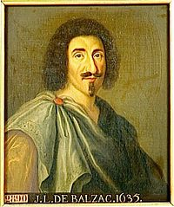
Рисунок 4. Ж.-Л. Гез де Бальзак
Жан-Луи Гез де Бальзак (1596-16544), «Письма».
Всю свою жизнь Бальзак был секретарем, участвовал в раутах видных интеллектуалов своей эпохи, с которыми и вел свои содержательные переписки (Сент-Аман, Вуатюр, Корнель, Шаплен, Ришельё, Теофиль де Вио), а также имел знакомство и дружбу с Марией Медичи. С ними он вел переписки длиною в жизнь на темы, которые в XVIII веке станут “классическими”: природа интеллектуализма, проблема естественного и мудрости, философия, религия, человечество и его удел. Сам стиль его речи чрезвычайно эпистолярен, изысканен и красноречив, отчего феномен “Революционного ораторства” можно оценить как своего рода «поворот к де Бальзаку», о чем мы скажем во второй главе.
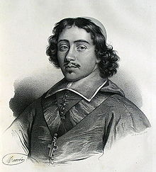
Рисунок 5. Кардинал де Рец
Жан Франсуа Поль Гонди (Кардинал де Рец) (1613-1679), «Мемуары».
Морализм де Реца выражается лаконичных и красноречиво-остроумных портретах придворных, чего, конечно же, для данной работы не достаточно, но, безусловно, необходимо упомянуть, ибо в свое время Кардинал имел чрезвычайно сильное влияние на современников и последователей, формулирующих максимы по оставленному Кардиналом наследию.
Франсуа VI де Ларошфуко (1613-1680), «Максимы».
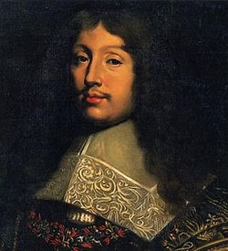
Рисунок 6.
Ларошфуко
Сразу следует отметить, что прадед (лидер гугенотов Пуату) Франсуа де Ларошфуко был убит в «Варфоломеевскую ночь». Франсуа VI был участником в движении Фронды, являясь одним из видных придворных, замешанным в различные интриги. Нравы интеллигенции своей эпохи он изобличил в своем аутентично анонимном труде «Максимы», проявив изрядную долю мизантропии и изобразив «человеческое сердце» своей эпохи. О самой же эпохе Ларошфуко говорил следующее: «Стоит удивляться лишь тому, что мы еще способны удивляться». По теме нашего исследования важно упомянуть следующие его максимы:
а) «Достоинства – дело природы, их применение – дело фортуны»
б) «Тот человек поистине достойный, кто готов всегда быть на виду у других достойных людей»
в) «Когда наше достоинство идет на убыль, то убывает и вкус»
г) «Буржуазный вид может порой затеряться в армии, но не при дворе»
д) «Нам часто кажется, что мы спокойно переносим постигшие нас несчастья, принимая за стойкость упадок духа; мы терпим беды, не решаясь взглянуть им в лицо, как те трусы, что дают себя убить, не решаясь бороться».
е) «Судить достоинство человека следует не по его высоким качествам, но по тому, какое он им нашел применение»
ж) «Вера в себя во многом рождает нашу веру в других»
з) «Роскошь и слишком большая утонченность государств – верный знак грядущего упадка, ибо когда все частные лица пекутся лишь о собственных интересах, они не заботятся о благе общества»
и) «Короли чеканят людей, как монеты, своей волей назначая им цену, и мы вынуждены принимать их по установленным расценкам, а не по их истинному достоинству»
к) «Милосердие государей – часто лишь умелый способ снискать народную любовь»
Бурлескная литература это условное наименование широкого спектра литературных направлений, но объединенных единой задачей: выплеснуть иронию на придворные сословия и изобличить социальные расслоения Франции в XVII в. (Ш.Сорель). В «Комическом романе» Поль Скаррон показывает нам человека своей эпохи: аристократ-эскапист, влекомый своей Звездой, но всюду преследуемый своей участью и носящий на себе печать: имя главного героя Дестен (“судьба”). Комические перипетии Дестена для него являются экзистенциальными надрывами: похищение, дуэли, сентиментальности, а люди, попадающиеся на его пути, в своей сущности символизируют те области социального сознания и обычаи, которые для персонажа XVII в. выступают весьма неоднозначными. Основная задача героя – совладать со своей судьбой, заглянуть в самые «темные», «фаустовские» места внутри себя и открыть себя заново.
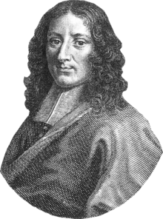
Рисунок 7.
Пьер Бейль
Пьер Бейль (1647 – 1706), «Разные мысли о комете»
Бейль в своем раннем мировоззрении был последователем Монтеня, а его изначальное иезуитское философское образование завершилось его приверженностью к философии Декарта и трансцендентальной парадигме этого философа. Как критик схоластических религиозных предрассудков Бейль анонимно дебютировал в Деле о ядах (affaire des poisons), выступая в защиту маршала Люксембурга. В «Разных мыслях о комете» мыслитель подробно изложил свои глубокие рассуждения о метафизике, теологии, этике, истории и политике; это, пожалуй, единственный его концептуальный труд. Всю остальную просветительскую деятельность Бейль проводил в полемике с кальвинистскими и лютеранскими теологами, выступая с апологией католицизма и написав экзегетический труд к словам Христа (Лук.14:23), направленный против буквального и радикального понимания призыва к миссии (Commentaire philosophique sur ces paroles de l’Evangile: Contrainsles d’entrer); в этом труде мыслитель указывал на социальные достоинства веротерпимости. Но диалектик Бейль критиковал не только схоластический догматизм, но и любые попытки современников создать “философскую религию”. Большинство его энциклопедических трудов имеет одинаковый характер с ранневизантийскими трудами ересиографов, т.е. Бейль описывал заблуждения своей эпохи и критиковал мировоззрение эпохи, а представление о его собственном (зрелом) мировоззрении можно составить лишь по оценкам тех или иных идей. Важнейшая идея его творчества заключается в искренней убежденности об автономности нравственного выбора от религиозной приверженности, которую Монтескье прозвал “Парадоксом Бейля”.
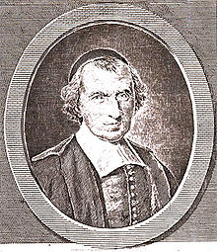
Рисунок 8.
Жан Мелье
Жан Мелье (1664 – 1729), «Завещание»
Мелье, являвшийся провинциальным приходским священником, пытался в своей мысли преодолеть свою участь и быть исключительно в роли «пророка» своего прихода. По долгу службы он был непосредственно включен в жизнь и участь своего прихода и разделял с ним общую нужду. Мелье – утопический коммунист. Он «дракона и аспида попирал» в самую его голову: критиковал не просто французское феодальное устройство, а основы классового общества как таковые. Мелье непосредственно обращается к вопросу о двуликости власти («два вора-карманника»), которую позже, как мы уже сказали, порицал Ницше. Жан Мелье в «Завещании писал»: «Религия поддерживает даже самое дурное правительство, а правительство поддерживает даже самую нелепую, самую глупую религию. Служители религии, властвующие над нашей совестью, являются самыми наглыми обманщиками народа, а государи и прочие сильные мира сего, властвующие над нашим телом и имуществом, - самыми крупными ворами и убийцами из всех существующих в мире». Начало всех социальных зол, по Мелье, коренится в частной собственности, которую так чрезвычайно важно устранить. Утопичность его модели коммунизма в его предубеждении о достаточности лишь просвещения народных масс и в необязательности формирования обществ нового типа; его материализм все же опирается на метафизические принципы, что также не улучшало участь его коммунизма. Свое вдохновение Мелье черпал в посланиях ап. Павла: в его поручениях общинам по организации быта (напр., 1Кор., 1Кор., Тит.). Мелье – своего рода «крестный отец» всех «левых» из среды французских просветителей. Примечательно, что его «Завещание» было написано накануне смерти в трех томах и по требованию Мелье после его смерти один том прочитан его прихожанам, второй отправлен в Реймский епископат и третий – его другу Леру, который сохранил текст «Завещания» как наследие.

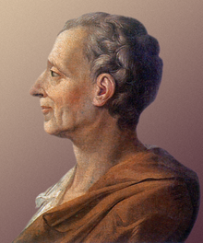
Рисунок 9.
Монтескье
Шарль Луи Монтескье (1689—1755), «О Духе законов».
Монтескьё был мыслителем в духе дворянской независимости. Он, как натуралист своего времени, рассматривал человека в качестве физического существа, управимого физическими, природными и моральными законами, воздействующими на человеческое естество. Т.к. человек существует гармонично и постоянно прогрессирует, а болезни появляются лишь при неправильном обращении с телом, то воздействия физических и природных (биологических) законов, следовательно, находятся в справедливых отношениях. Т.о. в основе человеческой природы лежит принцип справедливости, на котором строятся все законы человеческого мировоззрения и человеческой деятельности, и опираясь на эти же принципы (как бы проецируя) человек строит общественные, субординациальные, этические и экономические законы. Отношения в сфере общественной регулируются гражданскими законами, а отношения между правителями и управляемыми – политическими законами. Человек как существо разумное нарушает физические и природные законы в угоду собственным побуждениям, по аналогии нарушая и человеческие законы. Наличие общих (общественных) законов и “самоугодных” нарушителей этих законов предполагает к образованию государства, как надзирателя и блюстителя справедливости, которое вводит в общество в «политическое состояние» и единовольное соблюдение законов. Ощущение коллективной сплоченности порождает в человечестве ощущение силы, которая подстрекает человеческую сущность к нарушению законов и к войне. Это, согласно Монтескьё, универсальный описательный принцип: так начинают воевать люди, сословия, народы, государства. Война подразумевает осуществление трех целей, которые ее и характеризуют как войну: победа, завоевание, сохранение (удержание). Такое понимание “универсалий” войны сможет помочь человеку создать принципы международного права. Мир управляется физическими и моральными законами, что полностью исключает возможность какой бы то ни было судьбы, фортуны, фатума и рока. Субстрат, образованный действием физических и моральных законов, определяется как «дух народа», который в свою очередь обуславливает формы и нормы общественной жизни и специфику локальных (этнических, классовых, государственных) законов. Перед правителем встает задача предостеречь дух народа от всевозможных внешних воздействий, ибо этот дух не противится правлению как естественному своему общественному
состоянию, ибо дух народа живет в согласии со своим природным гением и принципом внутренней (естественной) справедливости, которая не должна подавляться абсолютно ничем. Иными словами, в основе человеческой жизнедеятельности лежит принцип свободы, для соблюдения которого и для профилактики злоупотребления властью государству необходимо иметь собственную соответствующую структуру внутренней организации. Формальные разделения власти должны сдерживать ее и вынуждать считаться со структурой государственной организации. Наилучшим способом правления Монтескьё считает Республиканское (демократия и аристократия). При демократии, вся естественно-законодательная власть принадлежит народу, но для актов временного действия и корректировок формулирования законов справедливо иметь в государственной организации и сенат. Отделение государства от гражданского общества и разделение властей есть непосредственное проявление основополагающего принципа политического либерализма – индивидуальной свободы. В такой концепции демократического государства можно усмотреть семантическую реминисценцию к концепту сущности Аристотеля: достоверная сущность вещи определяется в ее целеполагании (чем она является для других вещей). Главный принцип, по Монтескьё, – безопасность, ибо она позволяет соблюдать человеческую свободу и сохранить индивидуальность. Принципиально важную роль имеет либерализм как убеждение, обуславливающее общественное движение к прогрессу через свободу индивида, поддержку свободы частного предпринимательства и конкуренции, парламентскую демократию и расширение прав и свобод. Монтескьё разработал такую политическую модель в замену той модели, которую видел в реальности и описал в своих «Персидских письмах», говоря о французском короле и обществе: «он извлекает их из тщеславия своих подданных, а оно куда доходнее золотых россыпей. Он затевал большие войны или принимал в них участие, не имея других источников дохода, кроме продажи титулов» (Письмо XXIV).
Бернар Ле Бовье де Фонтенель (1656-1746).
Фонтенель доводил диалектику эпохи до идеологической конфронтации: абсолютизм «короля-солнца» Людовика XIV содействовал становлению капитализма и усилению буржуазии, которая в итоге вступила в борьбу с феодализмом, источающим французский абсолютизм. Но французский капитализм XVIII в. не мог реализовать своих социально-экономических задач, поэтому Фонтенель продолжил дело Монтеня, Гассенди (“эпикурейского материалиста”), Бейля, П.Корнеля («Никомед»): он выводил этику межличностных отношений и более разграничивал понятие свободы, базируясь на учении Декарта и ссылаясь на Цицерона. Материализм Фонтенеля происходил из критики окказионализма и платоно-августииского идеализма, а также из положений материалистического сенсуализма локковского толка и из спинозианства. Также мыслитель выдвинул концепт детерминирования культуры совокупностью условий существования этносов. Фонтенель недостаточно конкретно сформулировал свои социальные идеалы, но отношение к феодальному обществу, к духовному насилию над людьми, к властвующей церкви, к бесконечным войнам, к расправам над массами, которые вынуждены прибегать к оружию, чтобы выжить, он выразил достаточно ясно.
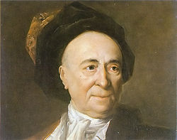
Рисунок 10.
Фонтенель
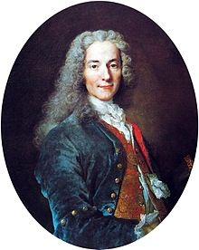
Рисунок 11.
Вольтер
Франсуа Мари Аруэ Вольтер (1694-1778), «Философский словарь».
Отправной точкой мировоззрения Вольтера был постулат, что все «люди злы». Именно ввиду этого убеждения он выдвигал необходимость построения общества с двумя универсальными типами законов и правовых систем, которые подходили бы всем общественным классам. Естественные законы базируются на естественных правах: свободе, жизни, собственности, а позитивные законы выступает гарантами непоколебимости и суверенности естественных прав от разных форм мировоззрений. Сам Вольтер критиковал христианство в лице католической церкви, но не саму Религию; поэтому выдвинул свою деистическую концепцию («Homélie sur l’athéisme», «Le philosophe ignorant», «Против атеизма»). Как эмпирик, Вольтер выдвинул не просто деистическую идею, а целую концепцию полезности Божества, т.е. Бог, создавший мир и оставивший его на самопопечение остается полезным миру, т.к. его просто (безучастного) существования уже достаточно, чтобы Он выступал в роли социального и нравственного регулята. Такое видение деизма требовало от общества наличия гражданских свобод и веротерпимости. Основной удел человека – быть счастливым в меру разумного эгоизма, а бытие человека хорошо в принципе («Whatever is, is right»). Вольтер настаивал на том, что просвещенный абсолютизм является лучшей формой правления, а во главе государства должны находиться философы-интеллектуалы, т.к. остальная часть общества (мещанство) находится в первобытном состоянии («Скифы», «Законы Миноса»). Призванием каждого человека, по Вольтеру, является обязательство «возделывать свой сад» («Кандид»).
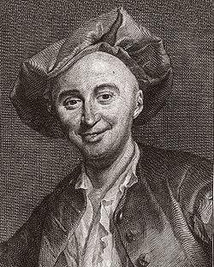
Рисунок 11.
Ламетри
Жюльен Офре де Ламетри (1709-1751), «Человек-машина», «Человек больше, чем машина».
Ламетри утверждает о существовании материальной субстанции, а человек – высшая форма ее организации, следовательно, имеющее наиболее потребностей нежели другие животные организации материи. Именно потребность предполагает к изобретательности и к наибольшему проявлению ума, которому свойственны гедонизм и сенсуализм. По мнению Ламетри, наиболее умные люди и развивают общество, изобретая все: от вещей до концептов и права – в их деятельно и раскрывается вся суть Просвещения.
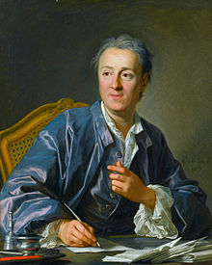 | 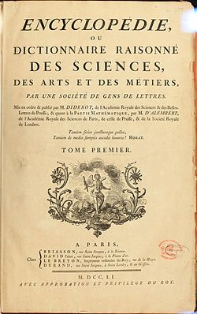
Рисунок 12.  Дидро | Рисунок 13.  Титульный лист энциклопедии

Дени Дидро (1713-1784), «Энциклопедия».
Дидро популяризировал театр, утверждая, что эстетический вкус и сентиментальность свойственны не только придворным, но и крестьянам, т.е. в этом он выражает идею равенства всех людей. Приемы рационализации трагедии придали ей черты нравоучения, делая театр и изобразительное искусство местом встречи человека и революционных идей («Салоны»). Дидро описывал путешествия, в которых “новые люди” эпохи покидали общества (нравы которых нам знакомы еще от Ларошфуко) и открывали общества новых типов и новые сословия («Жак Фаталист», «Племянник Рамо»). Дидро настаивает на переосмыслении всего опыта и знаний человечества, и создает «Энциклопедию», в которой он дает новую оценку вещам и предлагает им новое предназначение в концептуальном нарративе просвещенного абсолютизма.
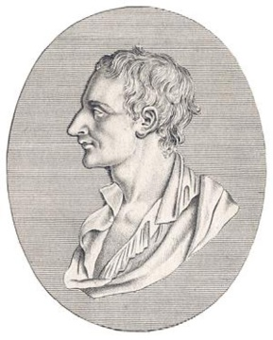
Рисунок 14.
Марешаль
Сильвен Марешаль (1750-1803), «Словарь древних и новых атеистов».
Социальные концепции «одного из самых наглых софистов XVIII в.» выходили из среды его теоретической и пропагандистской деятельности на благо бабувизма. Коммунистические идеалы Марешаля раскрываются в его полемике с Фюзи. Марешаль как типичный материалист своей эпохи полностью выступал против церкви и религии вообще. Причиной такого презрения было фанатичное колесование Каласа и казнь Ля Барра из-за не снятого головного убора во время мессы. В труде «Le livre de tous les âges» он руссоистски изобличает аристократию и деспотизм. Марешаль негодует, что законы Франции запрещали аристократии заниматься промышленностью и сажали на горб народу, и без того погрязшему в повинностях; аристократия была освобождена от налогов и более того – получала дотации, а гос.долг достигал 1,2 млн. ливров (1787 г.). Критика эксплуататорства в итоге приходит к республиканской идее («ваши права священны до тех пор, пока счастлив народ»), буржуазия выступает гегемоном в противостоянии феодализму, сплочая вокруг себя народные массы. Фундаментальным аспектом любого социального строя должно быть всеобщее равенство перед законом, которое Марешаль изобразил в словах: «Тот, кто царствует, должен быть рабом национального кодекса. Он должен дать отрубить свою голову, если таково требование закона».
Клод Анри Гельвеций (1715-1771), «О человеке, его умственных способностях и его воспитании».
В своей позиции выступал за просвещенный абсолютизм и критиковал республиканский строй как позитивный, но несостоятельный и бесперспективный для крупных государств. Причина этого, по его мнению, в самой человеческой природе, а точнее – в ее основах: желании человека быть счастливым, неприязни страдания и порожденного третьего: здоровой любви к себе. Именно она предполагает человека к постоянному прогрессу и приспособлению к материальной, но эмоционально переживаемой и провоцирующей мышление, динамической среде. Так, неравномерное, но
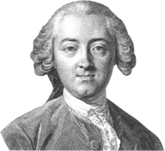
Рисунок 15.
Гельвеций
справедливое регулируемое (за благо нужно бороться и трудиться, но исключая эксплуатацию) распределение благ пробуждает в человеке страсти, ведущие к социальному диалогу и нравственно наполненному партнерству. Возможность человеком изменять среду и изобретать что-либо напрямую констатирует, что мир создается человеком и является результатом исторически протяженного и напряженного социального труда. В утилитарных позициях Гельвеция видны истоки апатеизма и итсизма.
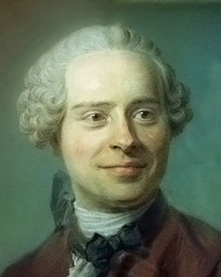
Рисунок 16.
д’Аламбер
Жан Лерон д’Аламбер (1717-1783) и Поль Анри Тири Гольбах (1723-1789).
Д’Аламбер является родоначальником идей, которые нынче установились в мировоззрении – игностицизме: невозможно что-либо достоверно утверждать о Боге, теофаниях и иерофаниях, ибо это вне сенсуализма, лежащего в основе человеческой гносеологии. Реальность, согласно идеям этого мыслителя, абсолютно материальна и динамична (изменчива) в своих проявлениях, но всегда постоянна в наших ощущениях самой реальности, поэтому моральные принципы и нравственные законы, которым каждый обязательно и в равной степени должен подчиняться, являются независимыми и постоянными. Т.к. они абсолютны и универсальны, то являются независимыми и от общественной среды. Д’Аламбер состоял в тесной дружбе с Гольбахом и являлся одним из завсегдатаев его салона наряду с Руссо, Бюффоном, Гельвецием, Юмом, Смиттом и Гиббоном. Почти все труды Гольбаха, издаваемые им анонимно, были включены в «Индекс запрещенных книг». Мыслитель был исследователем широкого спектра проблем, поэтому его философская деятельность и наследие были фундаментальным вкладом в среду энциклопедического движения. Его книга «Система природы…» еще при жизни автора получила статус “Библии атеизма”, в которой он всесторонне постулировал атеизм и материализм.
Жан Жак Руссо (1712-1778)
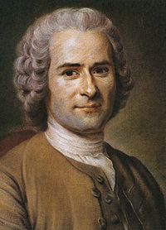
Рисунок 17. Руссо
Ключевыми трудами Руссо являются «Новая Элоиза», «Эмиль» и «Общественный договор». Руссоизм в базисе своего учения тринитарен: сентиментализм, натурализм и индивидуализм. Сентиментализм Руссо был ответной реакцией на рационализм эпохи, который был по сути “поворотом к cogito”. Руссо в «Новой Элоизе» выдвинул свою формулу: «exister, pour nous – c’est sentir», согласно которой, примордиалом существования являются чувства, а разум является отличительным свойством человека в то время как ум – инструментом руководства по жизни; более того – мыслитель утверждал принципиальную непознаваемость сущности вещей человеческим разумом. Эта формула мыслителя сыграет огромную роль в становлении аналитической психологии и феноменологии, которые ее реминисцируют в концепте Stimmung. Сентиментализм Руссо – своего рода альтернатива “чувствительной” литературе С.Ричардсона и антитеза культурному человеку XVIII в.: угнетаемые эпохой, герои Руссо не ищут других планет и Вселенных, не прячут своих переживаний за анонимностью и не находят «новый мир» в салонах буржуазии и интеллигенции – герои находят убежище в сентиментальных (“дикарских”, “первобытных”) мелочах повседневности (под дубом, у костра, в скалах), они обнаруживают счастье в потоке повседневного страдания человеческого бытия через сочувствия к природе, человечеству и самим себе. Руссоистская любовь – благодетельна, суть костный мозг всякой жизни и соотносится с фундаментальной трансцендентальной парадигмой Платона: изображение любви есть своего рода политическая проповедь и социальная идентификация, а все препятствия на пути любви порицаемы. Через принципы этих риторических порицаний мыслитель изобличает изжившие себя устои общества: неравенство и расслоение, деспотизм и эксплуатацию и многие другие. Единственным авторитетом и высшей инстанцией для такой любви служит чувство нравственного долга, которое обязывает и призывает к преодолению всяческих преград ради любви, пробуждает волю в человеке. Но единственное, что во всей этой сумятице чествует человека в его чувствах – трагичность участи (удел Юлии). В «Эмиле» мыслитель продолжает раскрывать свою сентиментальную форму, затрагивая вопросы педагогики, ибо подготовление нового поколения, способного жить всей полнотой благ и свобод в предстоящем «просвещенном», грядущем, французском обществе просто неизбежно. Руссо настаивает на новой методологии воспитания и образования «нового» гражданина, раскрывая свою концепцию антропологического натурализма, играющей на контрастах локковского восприятия природы и социума: в ребенке необходимо развивать заложенные природой, естественные качества, готовить к социализации, учитывая возрастную специфику, и прививать полезные для выживания в обществе навыки. Натурализм мира, постигаемого через чувства, Руссо сопоставил с природными, естественными – внутренними чувствами человека, подтверждающими как существование вечной (разумной и волевой) души, так и наличие естественных источников этих внутренних качеств (деизм). Человек «новой» эпохи должен быть “вольным христианином”, стремящимся быть воплощением христианских идеалов – прекрас души, и всю жизнь пользоваться на духовный компас – совесть. Т.к. природные начала человека естественны и изначальны, то, полемизируя с католиками и кальвинистами (Lettre à Mgr. Beaumont и Lettres de la Montagne), Жан Жак пришел к выводу, что источником зла в мире является человек, который “портится” преграждающими путь его естественной любви социально-религиозными предрассудками и политическими принуждениями, что также привело его к мысли, что добродетель и мораль человека источаются из “здорового эгоизма”. Руссо посредством таких идей наполняет прежде абстрактные этические категории чувством. В труде «О принципах публичного права» Жан Жак Руссо утверждает, что “испорченный” человек продолжает из века в век “традицию порчи”, поэтому предназначение и задача общества – быть «правомерным» (легитимным) для человека, что достижимо посредством «общественного договора». Тогда возникает вопрос о структуре и форме этой всесвязующей равновесной ассоциации. В этом проявляется “софизм руссоистского трансцендентализма”: цель «договора» – индивидуальная свобода, отрешаемая в пользу безусловного подчинения всецело публичному. Здесь Руссо обращается к праву и проявляет критический интерес с Английской Конституции. Для снятия софизмов мыслитель прибегает к комплексным понятиям «Общей воли», «воли всех», «гражданской религии о двух постулатах», «владыки», «правительства», «служителя» и “естественной «диалектической» демократии” из-за которых у Руссо образовались противоречия и разлад с Вольтером. Говоря об устройстве государства, индивидуальности и собственности, мыслитель написал статью о «Политической экономии».
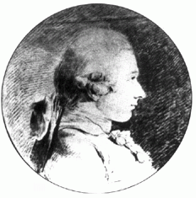
Рисунок 18. де Сад
Донасьен Альфонс Франсуа (Маркиз) де Сад (1740-1814 гг.).
Донасьен Франсуа по происхождению был аристократом, а по сему и свидетелем всяческих дворцовых заговоров и интриг. В своем мировоззрении он опирался на разработанное им понятие Абсолютной свободы, над которой не властны ни мораль, ни законы, ни этика, ни религия. Де Сад также был натуралистом и считал, что силы природы являются единственным субъектом власти над человеком (Бога не существует), поэтому ее власть приемлема; в общественной жизни люди делятся на сословия властителей и рабов, ибо одни люди живут в угоду утолениям стремлений своей личности (в чем абсолютно свободны и счастливы), а другие, следуя религиозным предписаниям, законам и “нравственным клише”, прислуживают корысти и эгоизму первых (антагонизм Жюстины и Жюльетты в «Несчастной судьбе добродетели»). Поэтому отказ от традиций и морали, по Донасьену, есть начало субъективной добродетели свободной личности, руководствующейся доминантой разума, который в свою очередь определяет потребности и устремления личности, пути их удовлетворения и “изобличает” иллюзорность универсальных добродетелей и пороков. Порок есть отказ самому себе в удовлетворении естественных потребностей своей личности и в изобретении законов и структур организации общества, которые помимо подавления личности порождают социальные неравенства, коррупцию, мракобесие и жестокость. Порок есть предпочтение подражать (законы) естественному вместо того, чтобы жить потребностями своего естества, определяемого властью природы. Это де Садовское настроение легко уловимо в словах Ницше: «мораль – важнячанье человека перед природой». Мораль “абсолютно свободного” человека не просто относительна – тотально относительна, поэтому задача разума смотреть на вещи в лишенной притязаний и интересов системе (а общество должно быть тотально либеральным): убийства людей естественны (ибо человек по сути своей смертен) и даже благи, ибо уберегут общество от перенаселения, а природу от истощения («Диалог между священником и умирающим»).
Анн Робер Жак Тюрго (1727-1781 гг.), «Размышления о создании и распределении богатства».
Тюрго получил в Сорбоне богословское образование, а в юности испытал влияние учений Вольтера и Локка. Будучи членом салона мадам Жоффрен, имел личные встречи и беседы с Гельвецием, Гольбахом, Смиттом, Монтескьё, Кенэ, Гурнэ и др. В течение всей жизни мыслитель занимал общественные посты и занимался изучением широкого крупа проблем, что
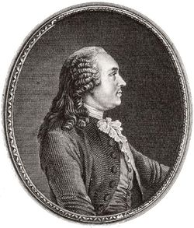
Рисунок 19. Тюрго
сформировало его мировоззрение. Тюрго был монархии, озадаченным нищенским положением Французской Короны, поэтому основная задача его деятельности – обогащение государство, которое достижимо лишь посредством принципа всеобщей свободы и большого количества реформ. Тюрго разделял мнение физиократов и не пытался искоренить религию, а наоборот выступал за существование доминирующей религии, которая бы разрушала всяческие предрассудки в среде населения и находилась бы под надзором государства. Государству требовалось принять ряд реформ, утверждавших свободу конкуренции, меняющих структуру милиции и производственных подходов (переход к фабричной системе), пересматривающих понятие «личного пространства», утверждающих самоуправление, проведение кадастрации и реформы налогооблажения, а также предстоял санкционирований (труд был признан личной собственностью, неограниченная конкуренция, свобода торговли, утверждение государственного партнерства с Caisse d’Escompt).
Мари Жан Антуан Николя де Карита, маркиз де Кондорсе (1743-1794 гг.), «Картина успехов человеческого ума».
Кондорсе подвергался влиянию Вольтера и Тюрго, дружба с которыми привела его к физиократическим и республиканским убеждениям. Он разработал методы социологического исследования («Рассуждения о применении анализа к оценке выборов большинством голосов»), стал одним из “отцов-пилигримов” философии истории и автором теории прогресса. Благодаря своим педагогическим идеям и идеям по реформированию образования Кондорсе был одним из девяти участников Жирондистского проекта Конституции и президентом Национального конвента. Одной из революционных идей в сфере образования было преодоление традиционного гендерного деления учеников и совместного обучения обоих полов с целью развития естественного интереса не к противоположному полу, а к
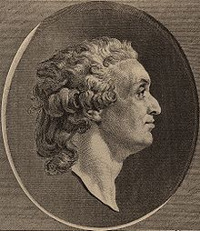
Рисунок 20.
Кондорсе
всеобщему благу. Занимаясь политэкономией, мыслитель увидел закостенелость французского правительства и выступил с критикой парламента, перейдя на сторону республиканцев, продолжая трудиться в духе физиократии. В своем последнем труде Кондорсе постулирует необходимость установления знака равенства между гражданскими и политическими правами и прогресс человечества. Он кратко изложил историю человечества, структурируя ее на десять эпох, формируя целостную картину мира (учитывая данные последних естественнонаучных и гуманитарных открытий) и делая прогнозы на будущее. Кондорсе свято верил, что прогрессирующий разум и кооперация человечества во имя всеобщего блага на каждом своем шаге будет венчаться успехом.
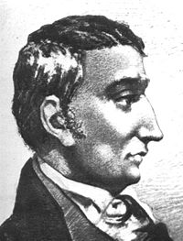
Рисунок 21.
Сен-Симон
Клод Анри де Рувруа, граф де Сен-Симон (1760-1825), «Введение в научные труды XIX в.».
Клод Анри считал, что до XVIII в. человечество накапливало опыты, а в XIX в. займется созданием целостной и всеобъемлющей картины мира, ибо она неизбежна, иначе все науки станут эфемерными и для человечества в целом бесполезными. Создание исчерпывающей и современной картины мира является актом позитивной философии, а сама картина станет фундаментом для строительства нового общества («Новое христианство»); причем, на первый план в качестве созидателей выйдут искусство, философская логика и математика (авангард). Т.к. человек является частью природы и подчиняется естественно научным законам, Сен-Симон настаивает на создании «науки о человеке», которая бы была структурирована и имела определенную научную методологию, как и естествознание, чем впоследствии занялся его ученик – О.Конт. Важнейшими открытиями для «нового общества» Анри Клод считает сформулированные Кантом законы, ибо открыв их человеку, Бог передал бразды своего управления Вселенной в умы и руки человечества. Эти же идеи можно встретить в символическом изображении просвещенного человека в картинах Уильяма Блэйка (см. рис.). Именно у Сен-Симона (совместно с О.Тьерри) прослеживаются самые первые идеи о европейской интеграции: союз Англии и Франции предоставил бы достаточные ресурсы и полномочия для введения конституционных порядков в Европе, создав принципиально новую систему общественного устройства. Государства должны были выполнять роль надзирателей за непогрешимостью законов и распределение общественных благ, способствуя эффективности труда, организации трудовой деятельности и индустриализации производства (вспомним его эпиграф «dans tout le secteur, tout pour elle»), а верховным арбитром выступал бы общеевропейский Парламент. Труд является не только категорическим императивом общества, но и его апологией перед своим существованием. Сен-Симон мыслит трезво и отдает себе отчет, что общество начнет расслаиваться на промышленников и рантье, которых в их массовой совокупности он называет “антинациональной партией”, которая является простыми потребителями и “не производящими военными”, не допустимыми к Палате. Либеральная буржуазия является общественной акциденцией, произошедшей из противоречия капитала и труда. Сен-Симон выводит принцип укрощения природы человечеством, организованным в ассоциацию, интенцией которой является гуманизация, а не “прошловековый” индивидуализм, и в то же время предрекая неизбежность участия во власти пролетариата и их кооперация против “не производящего капитала”.Определяющие факторы государства – организация материальных сил, научная картина мира и кульминация всякого труда – общественная работа. Т.к. природа, зависящая от постоянных действий законов физики, также непрестанно меняется, то и научное мировоззрение обязано пребывать в динамичном становлении, более и более удостоверяясь в действительности посредством общественного благополучия. Такова суть Прогресса по Сен-Симону, ведущая к утопическому социализму (“Новому христианству”). Анри Клод де Рувруа в своем сочинении «Новое христианство» рассматривает Христово учение как категорический императив утопического социализма, а культ и догмы – как придатки в новой парадигме, подчиняющей светскую власть духовным христианским основам, а монотеистическая христианская мораль, по Сен-Симону, имела божественное происхождение, в то время как Церковь была лишь мздоимствующим общественным институтом власти и рассадником суеверий.

2 Политические идеи французского Просвещения
2.1 Понятие политики в философии французского Просвещения

До XVIII в. во Франции, как и во всем мире, все аспекты общественной жизни брали свои истоки в метафизике, которая постулировала религиозно-философскую антропологию, но мыслители Просвещения вступили в открытую конфронтацию с традиционными науками о человеке и перешли к решению проблем с позиций открытого материализма (Ламетри, Дидро, Гельвеций, Гольбах) и деистической формы материалистической философии (Вольтер, Руссо). Такой подход к изучению человека исключал понимание человека как дуального субстрата (тела и бессмертной души).
Вольтер порицал антропологическую концепцию Паскаля, согласно которой человек “немощь мира” и “мыслящий тростник”. Вольтер назвал Паскаля «возвышенным мизантропом», а его труды – инвективами, ибо персона, описанная Паскалем, не есть все человечество, а лишь единичные (меньшие) его представители. Вольтер описывает человека как существо общественное, созидающее культурные сообщества. Не самоотчуждение, а здоровый эгоизм лежат в основе всей человеческой жизни и приводят человека в движение – к созиданию вещей и культур, городов и стран. В пороках Вольтер обнаруживает первопричины порядка и законов, ибо общество создает их, опираясь именно на пороки, дабы избежать и предотвратить последние. Аутентичное качество каждого человека (по Вольтеру) – равенство, а неравенство есть продукт жизнедеятельности, в которой человек не проявил предприимчивость и самостоятельность как независимость от обстоятельств. Т.о. социальное расслоение общества вполне закономерно, хоть и огорчительно для мыслителя, поэтому он признает государство как регулятор общественных отношений и блюститель естественных, изначальных прав человека, подразумевающих также и равенство перед законом.
Руссо имел другой взгляд на вещи, из-за чего и расстроилась их дружба с Вальтером. Руссо считал, что культура и традиции делают человека несчастным, подавляют его и даже служат источником общественного порока, поэтому идеалом мыслителя была безусловная управа народом. А неравенство, беды и нищету берут истоки в разуме, ибо все люди равны и единственными неравенствами являются естественные: рост, вес, состояние здоровья, сила и т.п. Ввиду хозяйственной деятельности, уровней выгод ЕГП и доступа к ресурсам, естественные неравенства дополнились политическим и экономическим неравенствами. Для Руссо одна реалия – равенство, достижимое особой структурой государства, а свобода носит номинальный характер. Если Вольтера мы противопоставили Паскалю, то Руссо противопоставим Гоббсу.
Радикально материалистически рассматривали проблему человека энциклопедисты под знаменем Дидро и Ламетри с Гельвецием. Примордиалом их философии был постулат об абсолютной зависимости души, психики, ощущений и мышления от нервной системы и мозга; состояния тела обуславливали состояния души. Смерть воспринималась как совокупная причина прекращений: психической, физической и общественной деятельностей. Ламетри рассматривал человека как автономную механическую машину – инструмент природы, способный к перцепциям и когнитивности. Поэтому материалисты в большей степени интересовались чувственно-эмоциональным субстратом человека, роль и значение личных притязаний в общественной жизнедеятельности (т.н. здоровый эгоизм), гуманизация межличностных связей. Общество и его институциональные формы производны из человеческого естества. Натуральные различия присущи всему индивидуальному, поэтому все люди различны; неравенство по сути легитимно, ибо естественно (зависит от активности жизненной позиции, что в свою очередь есть свободное проявление естественной индивидуальности). Это и является основными стратами общества как возможности человеческого самосознания. Радикальный индивидуализм как чрезвычайный эгоизм возможно преодолеть лишь созданием принципов общественной гуманности, достижимых при рекурсии к эпистемологическим посылам античности о понятиях Истины и мнения. Гельвеций считал, что мир управляем мнениями, которые от эпохи к эпохе устаревают и становятся научно не достоверными или более того – заблуждениями и невежеством. Поэтому история прошлых эпох человечества тотально провальна, но вовсе не обязательно вершить научные революции, ибо они опасны возможностью шага назад. Таким образом, некоторые изобретения наук могут быть чрезвычайно полезны и важны, поэтому человечество в праве сохранять их как неприкосновенные идеалы человеческого рода и преобразовывать природу и общество в соответствии с тем становлением духа, которое сокрыто в актуальности и непоколебимости этих идеалов. Но моральное чувство человека, согласно Дидро, по сути врожденно: дух стремится к добродетели в индивидуальных своих формах: любовь, солидарность и партнерство. Моральное чувство также врожденно, как и рефлекс сосания груди у младенцев, но их рефлексы позже ломаются и прекращают существовать, поэтому моральное воспитание необходимо для его подпитки, сохранения и развития. Монтескьё разделял такие педагогические идеи, но считал их возможными лишь при условии существования натуральных законов, которые подчиняют себе все человеческое естество и являются опосредованными здравомыслием. Таким образом, Монтескьё один из первых, кто пришел к мысли, что право эвристично: право можно изобретать и творить. Такие законы он формулировал по двум критериям типологизации: догосударственным и государственным. Гражданское общество зиждется на общественных законах, изобретенных людьми. В этом принципиальное отличие человека Просвещения от человечества прошлых эпох: человек Просвещения начинает изобретать мир общественно-политической реальности осознанно и целенаправленно. Но такая претензия на авторство мира человеком настораживала Руссо, который скептически относился к позитивистскому рационализму и теоретическому мышлению, ибо реальный мир мог бы “потерять герметичность“ и человек бы погрузился в вакуум солипсизма.
Такая пресуппозиция включала в себя и контекст французского Просвещения и ситуацию генезиса новой гносеологической методологии, создав плодородные нивы для того, что в XXI в. понимается под философской антропологией. Антропоцентричное понимание мира вело и к переменам восприятия реальности: Великая Французская революция неизбежна, а изобретение новых фундаментальных установок неотъемлемо (см. рис. 22). Абсолютный Дух просветителей из класса общественных мыслителей эманировал в сознание революционных ораторов и идеологов авангарда.
В конце XVIII в. во Франции произошло нечто аналогичное ситуации в Элладе V в. до н.э.: лингвистический перелом. Драматургия как превалирующая форма литературы Просвещения уступает трибуну ораторскому искусству. Время просвещения и размышления сменилось временем призыва и действия. “Французский поворот к античности” был исторически проверен: ораторство как и риторика были навеяны демократическими формами мышления. В мире, данном как язык, и в реальности, данной как семиотическое поле, Речь стала жалом: права не только изобретались, но и провозглашались, компрометировали, провоцировали. Изобретение нового понимания права свободы, не просто констатировало Право на Свободу, но и провоцировало быть свободным. Интерпретируя слова Джоржа Оруэла, можно сформулировать следующий тезис о французских ораторах XVIII в.: «Кто мыслит в Настоящем, тот рассудителен в прошлом; кто прагматичен (по Полибию) в прошлом, тот промысляет будущее». Французские ораторы позднего Просвещения развили идеологические и пропагандистские интенции речи Кира II к вавилонянам против Набонида (тексты «Цилиндра Кира» и «Вавилонской хроники»), «Илиады» Гомера (напр., отрывок о Народном собрании), «Истории» Геродота (наскальные надписи армии Ксеркса афинянам), «Истории» Фукидида (речи Перикла), интенции второй «филиппики» Демосфена и других ораторов древности в своих семантических конструкциях. Революционные ораторы также обратились к «периоду» Фразимаха, ситуативно обусловленным видам речи Протагора, стилистике Горгия Леонтийского, «уместности речи» Марка Фабия и к диалектике как к искусству рассуждения, обогащая классические структуры риторики новыми пассажами, идеями и даже применением элементов градуального жанра. Такой “жест” ораторов позволяет признать их Авторами в делёзовском смысле этого слова: Автор – тот, кто пишет «для», что значит: «писать вместо» человеческих идеалов (Изобретений гуманизма) и «писать ради» человеческих идеалов (Изобретений гуманизма). В то же время ораторов можно считать Авторами и померанцевском смысле слова: главное есть стиль, ибо революционные ораторы Франции создали свой уникальный для своей эпохи стиль речи: сама стилистика их речи была идеологизирована демократичностью. Остановимся на рассмотрении нескольких, особенно преуспевших в своем авторском ремесле, персоналий.
Оноре Габриэль Рикети, граф Мирабо (1749-1791)
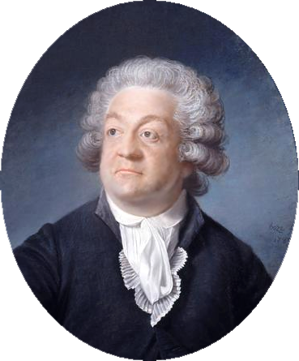
Рисунок 23.
Мирабо
Рикети де Мирабо был оратором на заседаниях Учредительного собрания, где в своих речах, которые А.С.Пушкин назвал «…львиным рёвом колоссального Мирабо», ставил задачу реабилитации и апологии понятия Народа, которое он конструировал в риторических и фразеологических образах и антиномиях («Молчание народов – урок королям!»). Депутат третьего сословия Мирабо сочинил Декларацию прав человека и гражданина, в основу которой он заложил концепцию естественного
права; основной темой сочинения был постулат Свободы: свобода личности, свобода слова, убеждений, право на сопротивление угнетению.
- «Вы, желающие держать народ в невежестве, берегитесь – вам больше всего грозит опасность! Разве вы не видите, как легко сделать из грубого животного жестокого зверя?».
- «Гораздо важнее прививать людям нравы и обычаи, чем давать им законы и суды».
- «Добровольные рабы производят больше тиранов, нежели тираны – рабов».
Пьер Виктюрниен Верньо (1753-1793)
Трибун Вирньо был предводителем жирондистов, оппонентом Робеспьера; избирался в Национальный конвент. Как антирадикал, выступал с обвинительной речью против абсолютизма короля Людовика XVI, но и не был сторонником Революции, подготавливаемой для установления Республики. С подачи Робеспьера был арестован республиканцами и обрел смерть на гильотине.
- «Революция, как бог Сатурн, пожирает своих детей. Будьте осторожны, боги жаждут».
- «Великие лишь потому велики, что мы носим их на плечах».
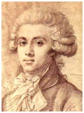 | 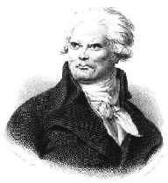 | 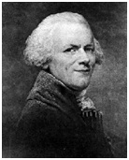
Рисунок 24. Верньо | Рисунок 25. Дантон | Рисунок 26. Робеспьер

Жорж Жак Дантон (1759-1793)
Сопредседатель Кордильеров. Начал жизнь как сын прокурора, был первым председателем Комитета общественного спасения и министром юстиции, закончил жизнь на эшафоте. Призывал к низложению короля через подписание петиции народом на Марсовом поле. Декларировал невмешательство во внутреннюю политику суверенных государств (13.04.1793), воздержание от агрессии и войны (15.06.1793). Вел активную борьбу с противниками Революции как внутри Франции, так и вне ее государственных границ.
- «Родину нельзя унести с собой на подошвах сапог» (в ответ на предложение о бегстве).
- «Будем же грозными, чтобы избавить народ от необходимости быть грозным».
- «После хлеба самое важное для народа – школа».
Максимилиан Франсуа Мари Исидор де Робеспьер (1758-1794)
Депутат III Сословия, лидер Якобинского клуба – Робеспьер – в своих речах воплотил лаконичность языка Руссо и Монтескьё, получив нарекание «Неподкупный». Член Национального конвента и Комитета Общественного Спасения. Провозгласил Культ Верховного Существа, олицетворявшего добродетель республиканской морали и чувства гражданственности (см. рис.). Гильотирован.
- «Для Отечества сделано недостаточно, если не сделано всё».
- «Считайтесь только с благом общества и интересами человечества!».
- «Тот, кто угнетает какую-либо одну нацию, этим самым объявляет себя врагом всех наций».
- «Мы никогда не претендовали на равенство имуществ, а считаем необходимым равенство прав и счастья».

Рисунок 27. Пьер-Антуан Демаши. Праздник Верховного Существа 8 прериаля (июня) 1794 г. на Марсовом поле в Париже. | 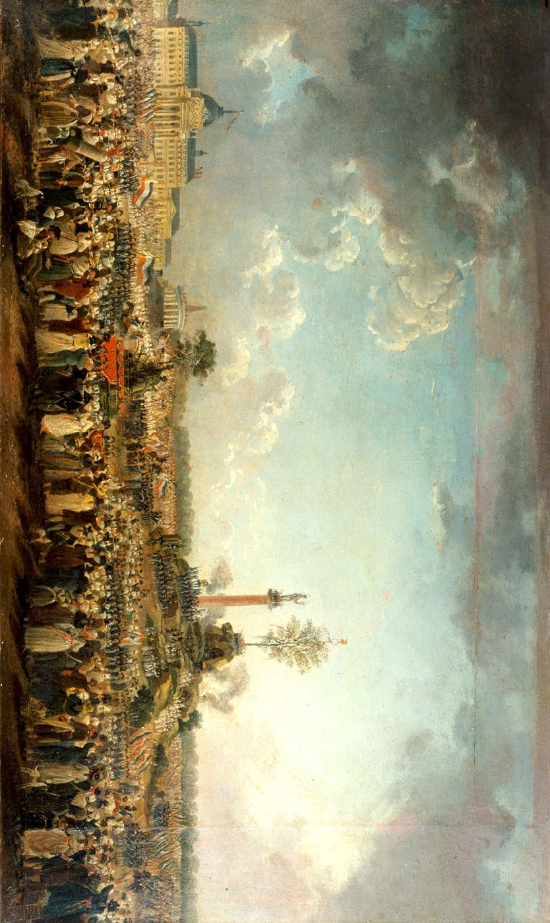

Луи Антуан де Сен-Жюст (1767-1794)
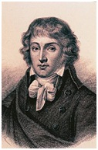
Рисунок 28.
Сен-Жюст
Сен-Жюст был избранником в Национальный конвент и разработчиком французской Конституции, являлся другом и соратником Робеспьера, с которым и был казнен 10 термидора второго года Республики. Народ прозвал его «Архангелом Смерти» за его фанатичную и самоотверженную службу «Большому террору» и республиканским амбициям.
- «Когда все люди будут свободны, они будут равны; когда они будут равны, они будут справедливы».
- «Дерзайте! В этом слове заключается вся политика вашей революции».
- «Побеждают лишь те, кто сражаются».
- «Есть нечто ужасное в священном чувстве любви к отечеству: оно столь исключительно, что заставляет пожертвовать всем, без сострадания, без страха, пренебрегая мнением людей, во имя общественного блага».
Иконой эпохи стал выдающийся деятель французского Просвещения и Французской революции – якобинец Жан Поль Марат. Фигура Марата еще при жизни приобрела в обществе статус «друга народа», символизируя собой идеал политического деятеля, существующего в интересах народа и борющегося за права человека. Смерть Марата, запечатленная на полотне Жака Луи Давида (см. рис. 28), стала символическим изображением всей трагичности событий эпохи в истории Франции, а монументальное полотно было расположено в зале заседания Конвента. Марат был соратником Робеспьера и составителем проекта установления конституционной монархии. Жан Поль за свои труды по естественнонаучным дисциплинам получил степень доктора медицины и участвовал в полемике с Вольтером по проблематике антропологии рационализма. Представитель школы филантропов, он боролся за удовлетворения насущных нужд каждого человека и за борьбу с роскошью. Марат был ненавистником жирондистов, считавших его виновником гражданской войны во Франции, и всех антиреволюционеров, выступая с пропагандой истребления всех противников “народных добродетелей” Революции, а также всеми силами способствовал «Большому террору» и разоблачению своих оппонентов («врагов народа») в собственной газете «Друг народа» («Ami du peuple»). В своих криминалистических исследованиях Марат настаивал на индивидуальности уголовной ответственности, которая освобождала семьи преступников и жертв террора от позора, политических преследований и казней; разрабатывал правовые принципы гуманизма и был активным защитникам «несчастных» и нуждающихся, оказывая им как убежище, так и финансовую помощь из собственного имущества. Был заколот заговорщицей Шарлоттой Корде во время индивидуального приема «несчастной» у себя дома. На полотне «Смерть Марата» запечатлено место преступления, где видно, что Марат был убит Шарлоттой за работой, а также художником и другом Жаком Луи Давидом запечатлена записка заговорщицы, не оставившая Марата равнодушным к предлогу личного приема: «13 июля 1793, Мари Анна Шарлотта Корде – гражданину Марату. Я несчастна, а потому имею право на вашу защиту».
Таким образом, мы видим, что все представители активной части французского населения и интеллигенции (художники, революционеры, поэты, ораторы, музыканты, врачи) разрабатывали концептуально новое понимание антропологических фигур социально-политической формы общественного сознания: бдительного гражданина и самоотверженного политика-энтузиаста («друга народа»), выполняющих свое моральное предназначение перед Отечеством и правами народа.

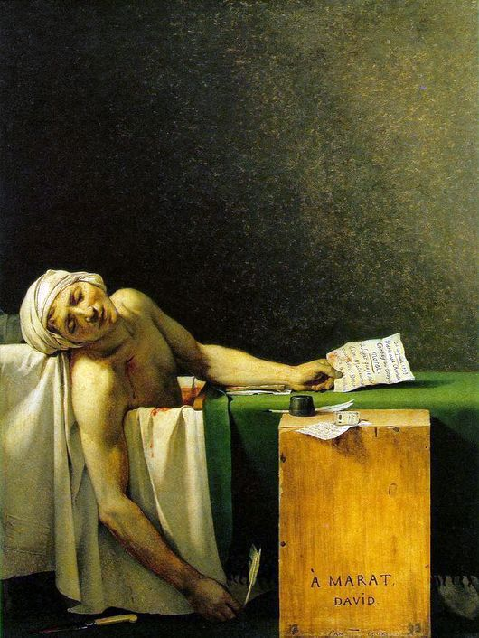
Рисунок 29. Жак Луи Давид. Смерть Марата. 1793 г. Холст, масло. 162 х 128 см.

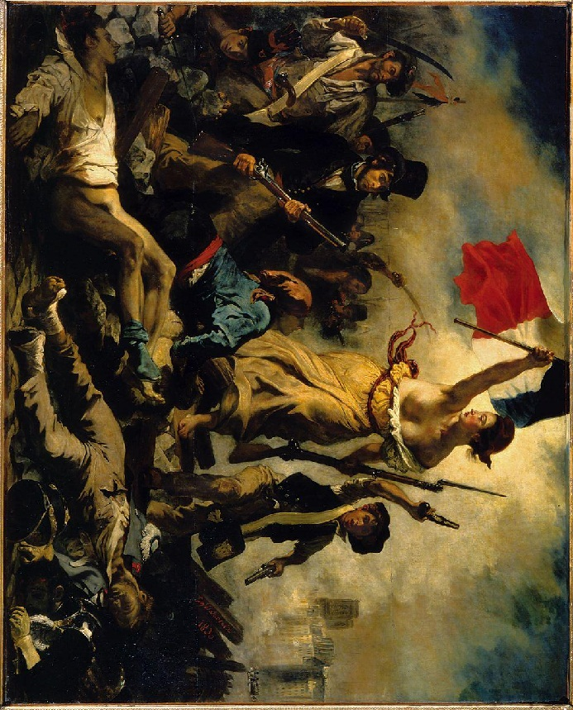

2.2 Политические концепции эпохи Просвещения

Неудавшееся 20 июня 1791 г. бегство короля расценивалось французами как его измена и прямое доказательство невозможности конституционной монархии. Революционный процесс начал развиваться еще стремительнее. Народ, побужденный Кордильерами, на Марсовом поле подписал петицию с требованием отречения короля, но был расстрелян Национальной гвардией. Это сделало очевидным раскол III Сословия. 3 сентября 1791 г. была принята Конституция, которой присягнул и сам король. Попытка бегства Его Высочества скомпрометировала Австрию и Пруссию на угрозы интервенцией в отношении Франции. Жирондисты видели в войне панацею от политических интриг короля и нестабильности власти во Франции. 20 апреля 1792 года на всю Францию прозвучал декрет об объявлении войны королю Венгрии и Богемии, принятый Законодательным собранием. На улицах повсеместно зачитывался декрет, звучали клятвы и жгущие глаголом речи, всюду были расклеены агитирующие листовки «Общества друзей конституции». Война и осуждение короля вдохновила многих ораторов и “плебейских” республиканских поэтов: С.Морешаля (бабувитские песни), А.Шенье (Клятва в зале для игры в мяч), Лебрен-Пиндара (Песня филантропа во времена ужасов анархии), О.Барбье (Собачий пир), П.-Ж. Беранже (Красный человечек), Ш.Жилля (Июньские могилы) и др. Самыми яркими примерами республиканской поэзии являются «Длань новых римлян сокрушит Зубцы второго Карфагена» (М.-Ж. Шенье) и «Марсельеза» (Р. де Лиль), спетая утром 30 июля 1792 г. батальоном добровольцев в Марселе.
Мыслители французского Просвещения ко времени Великой Французской революции осуществили колоссальный труд: ими было разработано новое антропологическое понимание, разработана социально-политическая концепция реального мира, сформулированы ветви правосознания (естественное и гражданское), выражены идеи социальных типов индивидуальности и коллективизма и ряд идей Политики («художник», законодатель, политик «друг народа», власть и гражданственность, государство и народ, естество и правовой статус). Но даже во время установления Республики однозначного понимания Политики не было, ибо не было единой терминологии и методологии новообразованной формы общественного сознания, как науки об обществе и человеке. Просветители давали следующие определения политики:
- как осуществление влияния и власти;
- как форма господства;
- как способ разрешения конфликтов;
- как достижение коллективных целей;
- как социальная активность, связанная с производством и распределением ресурсов и др.
Определения политики, разработанные французским Просвещением, можно распределить на три группы: социологические, субстанциальные (естественные), научно сконструированные.
Социологическому определению политики присущи экономические (д’Аламбер, Тюрго, Кондорсе), политические (ораторы-депутаты III сословия), религиозные (Руссо, Вольтер, Ламетри, Монтескьё, Дидро), социальные (Сен-Симон, Бентли, Трумэн), правовые (Руссо, Вольтер, Марат), этические явления общества.
Субстанциальное определение политики характеризуют дефиниции политики: оперативные способности человека по отношению к власти (влияние, захват, удержание) и институциональные (о государстве, его структуре, организация ветвей власти).
Научным конструированием определения политики занимались собственно мыслители конца XVIII в. и разработали его в трех примордиальных формах: демократия, авангард и утопический социализм, коммунизм, выраженные в наши дни во множественных дефинициях (в антропологической, конфликтной, динамической, телеологической, теократической, системной интерпретации).
Демократия гуманистического типа французского Просвещения отличается от демократии англичан и американцев. Французские горожане восставали против феодализма, опирающегося на неэффективную экономику, стремились лишить власти буржуа и прослойку интеллигенции, которая, в конечном счете, замкнулась в либертинаже, чтобы утвердить естественные и дать гражданские права третьему сословию. Крах абсолютизма произошел при провозглашении «Декларации прав человека и гражданина», по сути, закрепившей статус человека в социальной реальности. Если в первые века н.э. опорой служил тертуллиановский постулат, что «каждая душа по природе своей христианка», то с провозглашением Республики общество стало не просто формой организации материи и формой самосознания человечества, а самой реальностью, связавшей в себе экономические, политические, этические, религиозные и другие феномены. Человек стал обладать неотъемлемым и естественным правовым статусом, а “организация общественной материи” приняла форму светского государства с дефинициями индивидуализма. Новое понимание антропологии с новой институциональной структурой организации обрели выражение в демократической форме. Если Аврелий и Аквинат постулировали, что каждый человек член Царства Божия (civitas Dei), то теперь каждый человек есть правомочный и правоспособный элемент общества. Одной из важнейших задач французской демократии было сохранение гуманистического мировоззрения при всей материалистичности светского государства, опирающегося на блага идей Просвещения. Для выполнения этой задачи и не впадения в крайний материализм (как Дидро и Д’Аламбер) и либертинаж (как Руссо и де Сад) провозглашения прав и свобод было недостаточно, и поэтому в годы революции и ближайшие десятилетия французская демократия отличалась тенденциями тоталитарного государства. Но такая форма существования полностью лишила человека его внутреннего (духовно-культурного) аспекта, лежащего в основе человеческого бытия и направленного на единство с Богом, а религия стала лишь формой сознания и дефиницией нового общества. Демократия Англии и американцев в этом плане полностью отлична от демократии Франции: англоязычная демократия обрела существование из теистического мировоззрения, боровшегося не за право на свободу, а за свободу веры. Отсюда и характерная черта американской демократии – ее убежденность в своей “миссионерской” деятельности: они активные глобалисты и пропагандисты своей демократии и капиталистического уклада жизни, полностью сформированного из протестантской этики (М.Вебер). Демократия “по-американски” – это демократия пуритан, бежавших от англиканских преследований короля Якова I и достигнувших демократии посредством пуританской революции (1642 г.) национального соглашения 1640 г. под предводительством О.Кромвеля. После бескровной интервенции («Славной революции») Англии Вильгельмом Орлеанским пуританским ядром английского парламента был подписан «Билль о правах», определяющий аспекты конституционной монархии Англии. Пуританские иммигранты времен английского абсолютизма в 1776 г. основали в Америке суверенное государство с типом демократии, соответствующим их социально-политическому мировоззрению.
Как было оговорено в предыдущих главах, мыслители французского Просвещения не только опирались на естественнонаучные открытия своей эпохи, но также и переосмысливали наследие античности. Гуманистам Просвещения безусловно было известно о гесиодовской повести о «Золотом веке», модель рабовладельческого “коммунизма” диалогов Платона и аспекты социальной идеологии апостольских посланий. Синтезируя и переосмысливая наследие эпох в соответствии с нуждами своей эпохи и промысляя о будущем, мыслители пришли к идее утопического социализма. Утопические идеи французского Просвещения также отличаются от утопических идей английского Просвещения, представленных Томасом Мором и Робертом Оуэном. Английских утопистов интересовали вопросы хозяйства ремесленников, разделения труда, рабства (Т.Мор) и вопросы классовой борьбы, трудовой теории стоимости Рикардо, «закон народонаселения» Мальтуса, а также причины экономических кризисов перераспределения (Р.Оуэн). Основными французскими утопистами XVIII в. были Сен-Симон (1760-1825 гг.) и Шарль Фурье (1772-1837 гг.) и его последователь Виктор Консидеран (1808-1893 гг.). Построение нового общества, согласно Сен-Симону, должно произойти на базе автономии политэкономии от политики, и преобладании политэкономии. Сен-Симон, предполагая историю общества в принципе прогрессивной, закладывает основные методологические интенции к появлению новой науки об обществе – социологии. Мыслитель считал, что исторические эпохи сменяют друг друга последовательно, причем, каждая последующая эпоха является более прогрессивной по отношению к предыдущей, а история является “наслоением”. По его мнению, формирование нового общества из феодального строя было неизбежно, ибо закономерно. Экономический кризис Французской Ост-Индской компании и капиталистическая интеграция Французской Короны с европейскими странами способствовали развитию промышленности и получению общественно-политической власти промышленников над феодалами и буржуа, которая окончательно была достигнута с установлением Республики и промышленного строя страны. Однако, в общественных деятелях III сословия Сен-Симон видел “промежуточный” республиканский класс, поэтому считал Революцию незавершенной. Настоящее завершение Революции должно было привести к власти авангард (промышленников, ученых и изобретателей), исполненных душевным настроением «художника», всегда готового творить и развивать. Авангард должен был закрепить партнерские отношения с Короной для создания новой политической доктрины, которая бы через реорганизацию общественного устройства (индустриализму), который бы обеспечил человечество общественными благами и распределяемыми Авангардом посредством «новой науки об обществе» продуктами. Сен-Симон выступал за более эффективную реорганизацию трудовой деятельности, исключающую земледельческое и ростовщическое сословия как непотребные в индустиализме. Движение народных масс Сен-Симон считал непродуктивным для общества, ибо преобразовывать общественный строй и бытовой уклад жизни должны представители Авангарда, а общество само будет прогрессировать за счет взаимной заинтересованности капиталистов и рабочих в услугах друг друга.
В отличие от Анри Сен-Симона, его соотечественник и утопист Шарль Фурье рассматривал человечество не исключительно как морализованный трудящийся класс, а как преобразователя своих внутренних страстей. Единственным препятствием к этому Фурье считал неадекватность общественных условий изначально позитивным по характеру человеческим страстям. Иными словам, в неприспособленных для эффективного труда условиях у человека пропадает желание трудиться, и он начинает лениться, производительность труда уменьшается и даже сводится к нулю. Фурье призывал к преобразованию общественных условий, развитию производства и поощрению новаторских идей, энтузиазма и прочих «верховных» страстей. Основная задача существования промышленного общества – предоставление пространства для установления внутренней гармонии человеком-гражданином. Изначальное состояние человеческого общества Фурье называет дикостью, затем его сменяет эпоха патриархата, средневековую историю мира характеризует ее варварство, а XVIII в. мыслитель считает детством цивилизации, которой еще предстоит пройти рост, упадок и дряхлость, закономерные для каждой эпохи. Свою задачу и задачу своих современников, как и потомков, Фурье видит в продлении периода роста цивилизации развитием крупной промышленности и установлении динамичного прогресса, исключающего возможность упадка и дряхлости цивилизации. Движущей силой прогресса мыслитель считает производство, позволяющее человечеству преодолеть зависимость от физической данности, которую физиократы ставили во главу угла, а достигнув высокого и необратимо прогрессирующего уровня производства, человечество обретет достаточные условия для достижения гармонии. Если же прогресс не будет закреплен в своей динамике и противоречие между интересами коллектива и индивида не будут сняты, то цивилизация неминуемо придет к дряхлости, как и все предыдущие эпохи. Конфликт интересов состоял в капиталистическом укладе тогдашнего этапа цивилизации, позволяющем одним роскошь, а других – обрекая на нищету и французскую «народную болезнь» – голодный мор. Но это не означало полного отказа от капитализма: утопист настаивал на развитии отдельных сегментов, провоцирующих к валовой концентрации производительных сил и естественную конкуренцию предприятий, однако, торговля должна быть преодолена уже в период роста цивилизации, ибо торговля является иконой всеобщей неорганизованности труда. Такие реформы в сфере обыденной жизни необходимо проводить в постоянном присутствии агитации, чтобы, терзаемый страстями человек, не принес хаос или порок в прогрессивное общество, сотрясая его революциями. Несмотря на такой акцент внимания на промышленном производстве, все же пальму первенства Фурье отдавал сельскому хозяйству и аграрной промышленности, которым служит «социалистическое производство» отраслей машиностроения. По скрупулезным подсчетам реформатора для справедливого и равномерного распределения благ и продуктов населенные пункты должны состоять из общин численностью не более двух тысяч жителей. Особенностью такой организации народонаселения являлось суверенное право каждой общины в плане выбора развития в своем регионе собственного типа производства на соревновательных условиях. В своих взглядах на частную собственность и индивидуальный капитал Фурье опирался на апостольские поучения по ведению общинного хозяйства.
Альтернативные демократии и утопическому социализму идеи высказывал Гракх Бабёф (1760-1797), написавший программу «Заговора во имя равенства». Бабёф формулировал идеи утопического коммунизма и боролся за интересы «мануфактурного пролетариата». После каторжных заключений за свои идеи о перераспределении государственной земли в собственность народа радикально противостоит термидорианскому Конвенту и активно занимается организацией подпольных коммунистических движений, готовящихся к Революционному выступлению против Конвента, за что был гильотирован. Бабёф настаивал на установлении диктатуры, надзор которой исключал бы возможность схождении с пути установления новой организации общества – коммунизма. Идеалом коммунизма были аграрные, ремесленные и мелко производственные отрасли промышленности на основе мануфактуры, которые тотально уравняли рабочие классы в их трудовых и гражданских правах. Его идеи были развиты его последователями – бабувистами – и послужили основание для формирования научного коммунизма.

«Все разрушается смертью, смерть – последняя граница всех вещей»
«сегодня мне, завтра тебе»
«Труд отдаляет нас от трех наибольших зол: скуки, порока и нужды»
avant-garde — передовой отряд.
О.Шпенглер, Закат Европы. Гл. II, I.8
Сборник стихов «Tres libri carminorum».
функционирование социально-политических институтов и соблюдение требований нравственности могут в обществе атеистов находиться на очень высоком уровне (даже более высоком, чем в обществе, проникнутом религиозными верованиями).
Бабувизм – политическое учение на основе идей уравнительной формы коммунизма (Бабёф, Мор, Компанелла, Мабли, Морелли, Дарите, Лепелетье).
Существовать для нас – чувствовать себя.
Роланд-Гольст Г. Жан Жак Руссо: его жизнь и сочинения. – М.: Новая Москва, 1923.
Метафизическое состояние души.
Школа французских экономистов, основанная Ф.Конэ. Выступали с идеей единственно-самостоятельного фактора производства в виде почвы и природных ресурсов, а также за “естественный порядок” в хозяйственной жизни, создали учение политэкономии и первые, по словам К.Маркса, «дали анализ капитала».
Градуал – литургический жанр тексто-музыкальной формы респонсорного типа.

